

Formateur : Hafed Benteftifa

**Préparé par :** Hafed Benteftifa  
  
© Hafed Benteftifa 2016-2022

Ce document ne peut être utilisé dans le cadre d’une formation, publication papier, site internet ou tout support sans mon accord express.

Aucune reproduction, même partielle, ne peut être faite de ce document et de l'ensemble de son contenu : textes, images, etc. sans mon autorisation express. Pour toutes informations, communiquer avec moi à [info@degenio.com](mailto:info@degenio.com).

Cahier thématique

***Installation de Kafka***

**Manipulation 1**: Préparation de la machine virtuelle Linux **Manipulation 2**: Installation de Kafka

**Change control**

Version 1: 08 novembre 2016  
Version 2 : Novembre 1 3 2017, ajout manipulation 2  
Version 3 : Oct 2018, ajout de l’intégration Kafka

**Manipulation 1**: Mise en place de la machine virtuelle

**Objectif**

Créer la machine virtuelle Linux au niveau de l'outil de virtualisation VirtualBox.

**Préliminaire**

L'outil de virtualisation, virtual box de Oracle, devra être installé avec les add-ons extensions.

**Démarche**

1. Au niveau de l'utilitaire virtual box, choisir l'option de création de la machine virtuelle linux comme le montre la figure ci-dessous.

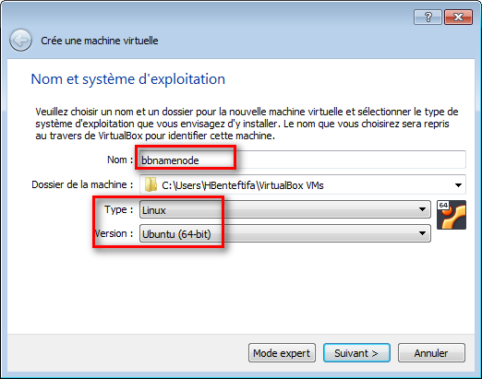

1. Dans l’étape suivante, on ajuste la mémoire à allouer soit:

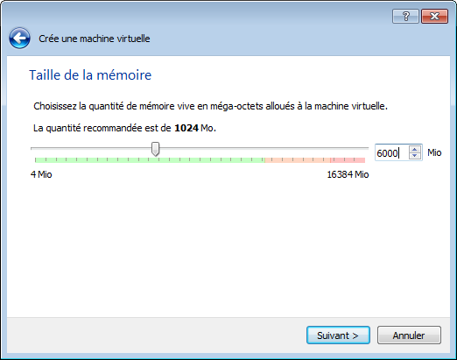

1. Cliquer sur suivant au niveau de la sélection de virtual box. On obtiendra la fenêtre de création du disque dur virtuel tel qu'indiqué ci-dessous:

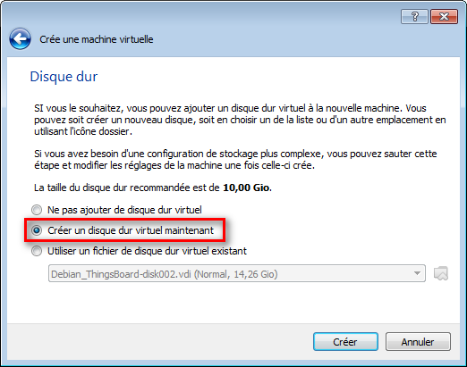

1. Dans l’option suivante, laisser le choix par défaut concernant le type de disque, soit :

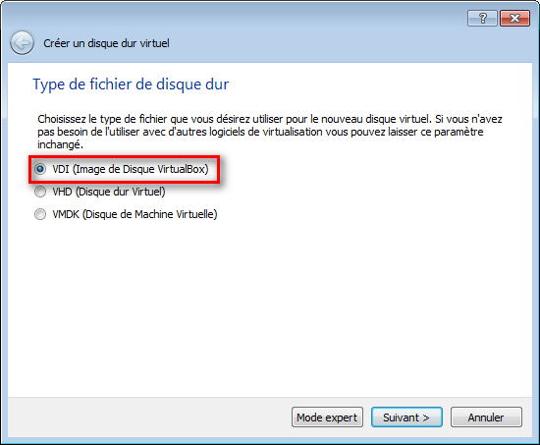

1. Choisir maintenant l’option d’allocation dynamique de l’espace de disque, soit :

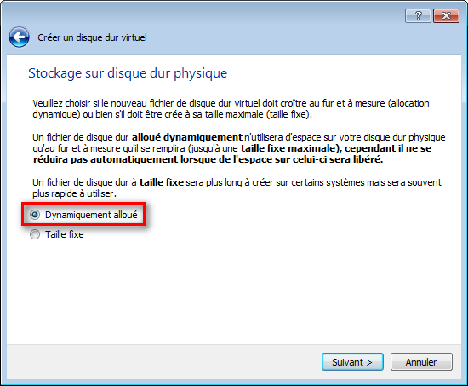

1. On peut maintenant sélectionner l’emplacement de la VM, soit :

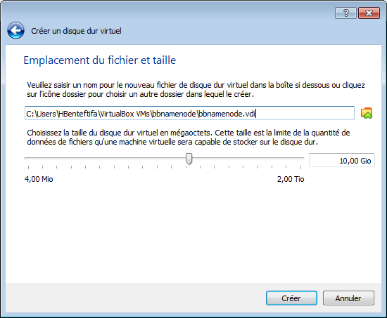

1. Cliquer sur "Créer" pour compléter la création de la machine



1. Une fois que la machine est créée, cliquer sur la configuration comme l’indique la figure suivante :

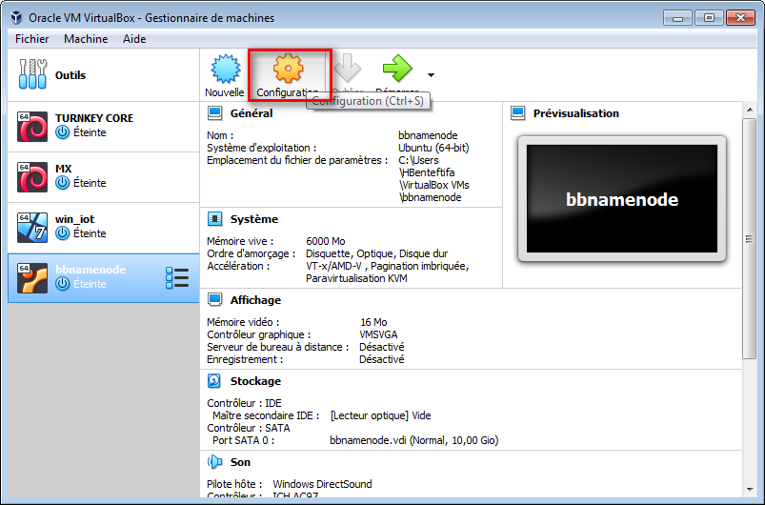

1. **Au niveau de la configuration du stockage, choisir l’option de sélection du fichier ISO de boot:**

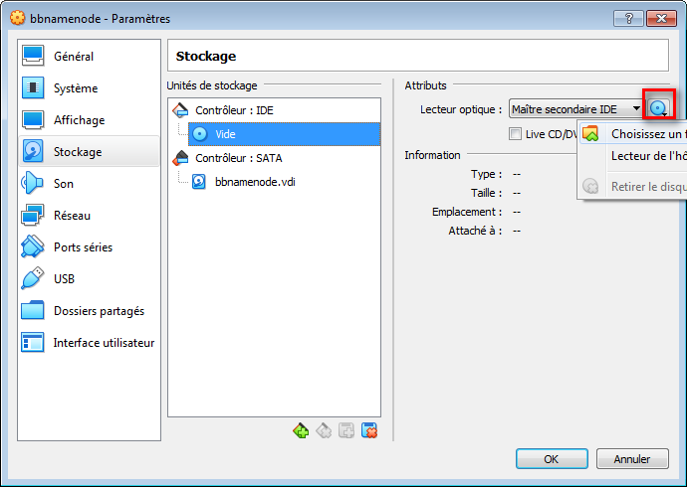

1. **Sélectionner le fichier ISO Ubuntu (prendre une copie du répertoire utilitaires du cours), soit :**

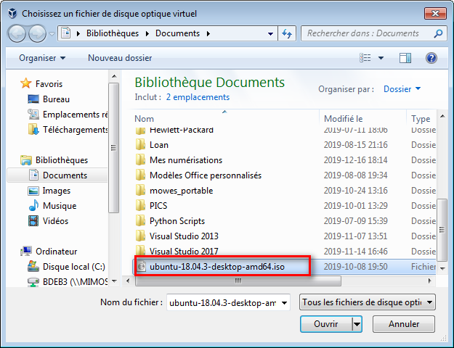

1. **Une fois sélectionné, on devrait avoir :**

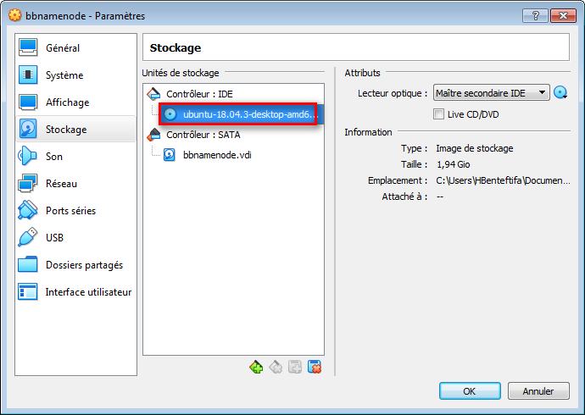

1. **Une fois terminé, lancer la machine virtuelle. Lancer l’installation de Ubuntu comme le montre la figure suivante :**

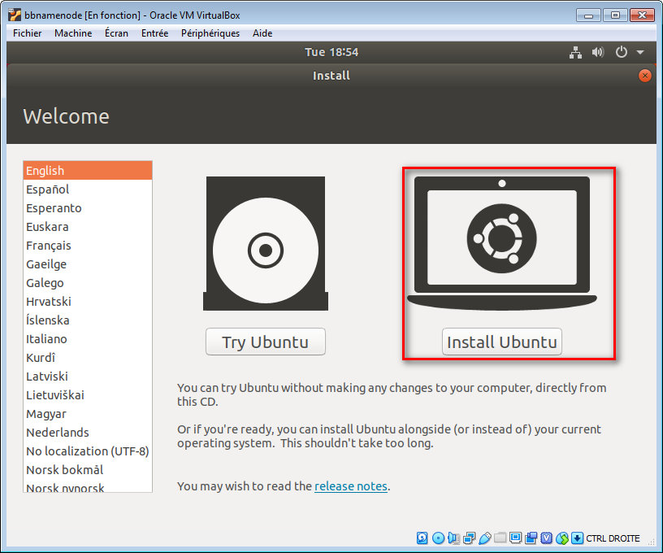

1. **Laisser les options par défaut pour l’installation. Au niveau de la configuration de l’utilisateur, utiliser les options suivantes :**

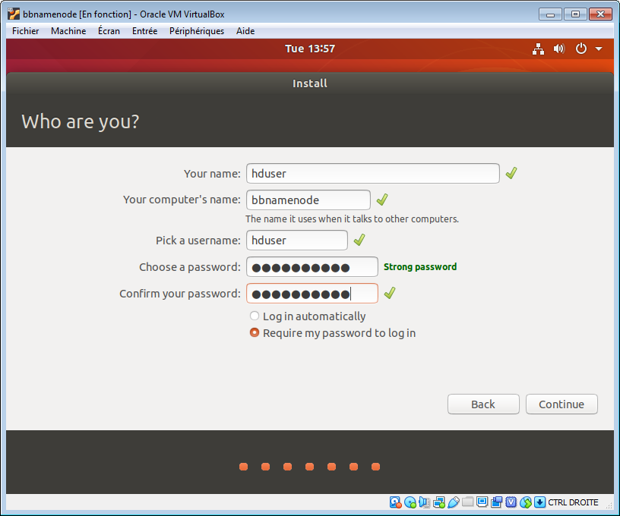

**Manipulation 2**: Installation de Kafka

**Objectif**

Installation de Apache Kafka dans un contexte d’intégration de données .

**Préliminaire**

* La distribution Linux est configuré et disponible.

**Démarche**

**Note : valider d’abord la version actuelle de Kafka et adapter la version dans la manipulation suivante.**

1. On télécharge la version de Kafka à partir de <https://kafka.apache.org/downloads>

wget <http://muug.ca/mirror/apache-dist/kafka/2.8.1/>[kafka_2.13-2.8.1.tgz](http://muug.ca/mirror/apache-dist/kafka/2.5.0/kafka_2.12-2.5.0.tgz)

1. Procéder à la décompression du package

tar -xzf [kafka_2.13-2.8.1.tgz](http://muug.ca/mirror/apache-dist/kafka/2.5.0/kafka_2.12-2.5.0.tgz)

1. Repasser maintenant sous hduser et ouvrir le fichier bash comme montré ci-dessous :

hduser@core ~# vim ~/.bashrc

1. Ajouter dans le fichier .bashrc juste après la ligne qui contient la variable PATH:

**export JAVA_HOME=**/usr/lib/jvm/java-11-openjdk-amd64  
export KAFKA_HOME=/home/hduser/[kafka_2.13-2.8.1.tgz](http://muug.ca/mirror/apache-dist/kafka/2.5.0/kafka_2.12-2.5.0.tgz)

**export PATH=$PATH:$JAVA_HOME/bin:$KAFKA_HOME**

1. Exécuter le changement qui vient d’être fait sur le fichier

hduser@core ~# exec bash

1. Verifier la version java

hduser@core ~# which java

hduser@core ~# java -version

Note: La version exacte de votre installation Java dépend de votre contexte.

#### Démarrer le [serveur](https://kafka.apache.org/quickstart#quickstart_startserver) zookeeper

cd [kafka_2.13-2.8.1.tgz](http://muug.ca/mirror/apache-dist/kafka/2.5.0/kafka_2.12-2.5.0.tgz)

bin/zookeeper-server-start.sh config/zookeeper.properties

1. Démarrer le serveur Kafka

bin/kafka-server-start.sh config/server.properties

1. Créer un topic avec le nom –collect_temp

bin/kafka-topics.sh --create --zookeeper localhost:2181 --replication-factor 1 --partitions 1 --topic collect_temp

1. vérifier que le topic a été créé

bin/kafka-topics.sh --list --zookeeper localhost:2181

1. Envoyer des messages sur le topic collect_temp

bin/kafka-console-producer.sh --broker-list localhost:9092 --topic collect_temp

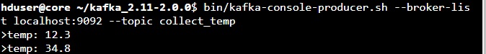

1. Vérifier avec un consommateur que l’on a bien les messages sur le topic indiqué :

bin/kafka-console-consumer.sh --bootstrap-server localhost:9092 --topic collect_temp --from-beginning

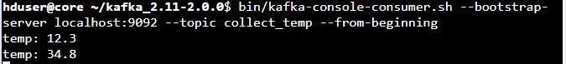

**Références**

<https://kafka.apache.org/quickstart>